**Тема:** Белокочанная капуста

**Задачи урока:**

-расширить и систематизировать знания учащихся о строении и особенностях развития белокочанной капусты, о многообразии капустных овощных растений;

- развивать мышление на основе зрительного, слухового и тактильного восприятия, обогащать активный словарный запас;

-формировать бережное отношению к природе.

**Оборудование:** белокочанная капуста, изображения овощей, семена овощей, проект.

**Программное обеспечение:** презентация Power Point.

**Ход урока:**

**1.Организационный момент.**

- Закройте глаза и мысленно повторяйте за мной: “Я внимательна, я хорошо думаю, я сосредоточена, догадлива, сообразительна, уверена в себе”. Я желаю вам успеха, и вы пожелайте мне удачи, ведь мне надо провести для вас интересный урок. Спасибо.

**2. Актуализация знаний к новой теме.**

а) Загадки(описание пройденных овощей ) по пройденным овощам:

помидор, перец, огурец, тыква, кабачок, горох, фасоль(учащиеся показывают карточки с изображением соответствующих овощей)

б) Сгруппировать овощи (учащиеся группируют изображение овощей и проверяют правильность на соответствующих слайдах):

-овощные растения высаживаемые через рассаду;(слайд 2)

-овощные растения со стелющимися стеблями;(слайд 3)

-овощные растения с сухими плодами.(слайд 4)

в) Соотнести семена с изображениями овощей

(учащиеся разлаживают семена знакомых овощей на соответствующие изображения овощей, семена капусты лишние)

-Почему эти растения называют однолетними?

**3. Сообщение темы и целей урок.**

-Ребята, сегодня на урок нам прислали посылку, а с ней письмо. Давайте откроем конверт.

*«Дорогие ребята, прочитайте внимательно это письмо и отгадайте какое овощное растение находиться в посылке.*

*Каких только овощей не увидишь на огородах! Одним из основных овощных растений является этот овощ. Она урожайна, вкусна, питательна. Много блюд можно приготовить из листьев этого овоща: салаты, щи и др. Её едят сырую, квашеную, маринованную. В листьях этого растения много полезных веществ».*

-Чтобы удостовериться, что в посылке находится именно этот овощ, давайте на ощупь попробуем определить и описать.

-О каком овоще будем говорить на уроке? (о белокочанной капусте)

План урока: (Вывешивается на доске)

1. Происхождение капусты

2. Строение капусты

3. Выращивание капусты

4. Виды капусты

5. Использование капусты

- Мы будем с вами работать по плану и одновременно делать проект по теме нашего урока. Этот проект нам с вами пригодится на других уроках.

- *Наклеиваем заглавие* «Белокочанная к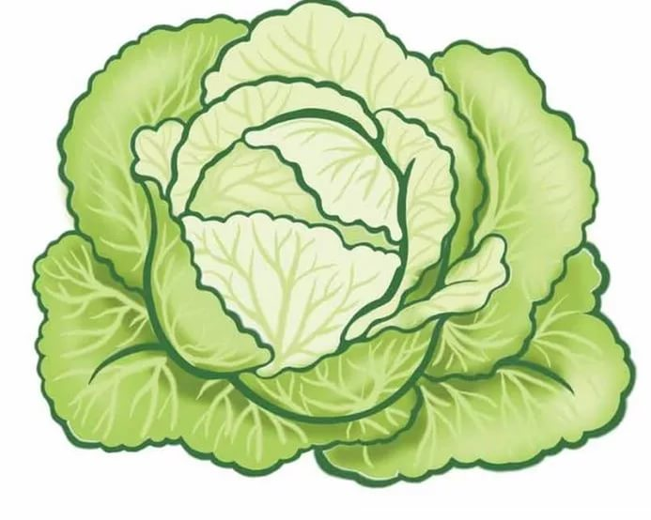 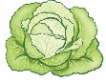пуста» на лист нашего будущего проекта, но художник вместо буквы нарисовал нам капусту, а вы как думаете какую надо написать букву, где мы встречали это слово? (словарное слово КАПУСТА, красным фломастером дописать букву). (слайд 5)

- Какую часть тела напоминает нам капуста? (голову)

- Само же название капуста произошло от латинского слова «капат»- голова.

**4.Изучение нового материала:**

**А)Происхождение капусты**

На побережье Средиземного моря встречается дикорастущая трава, мало похожая на кочанную капусту. Она имеет развитый стебель и крупные листья с изрезанными краями. Тем не менее, именно эта листовая капуста стала родоначальницей многочисленных сортов капусты. Листовая капуста была известна ещё в 4–3 веке до нашей эры. Постепенно появились кочанные сорта. К нам она пришла в уже привычном нам виде.(слайд 6)

С тех пор капуста является одним из наиболее часто употребляемых в пищу продуктов питания. Много пословиц и поговорок связано с этим растением.

**Игра «Собери и объясни пословицу»** (учащиеся собирают части разрезанных пословиц, объясняют их смысл и проверяют правильность на слайде)

Без картошки, хлеба да капусты – какая еда.

Хлеб да капуста – на столе не пусто.

Капуста не пуста, сама летит в уста.(слайд 7)

-Пословицы, являются выражением мудрости народа, показывают нам, что уже в далекие времена люди приравнивали ценность этого растения к хлебу - одному из основных продуктов питания человека.

*-Наклеиваем пословицы на наш проект.*

**Б) Строение капусты**

-Давайте познакомимся со строением самой распространённой и известной вам белокочанной капусты. Она отличается от листовой капусты тем, что её мясистые листья растут не свободно, а плотно прилегают друг к другу.

Практическая работа «Изучение строения кочана белокочанной капусты»

1. Разрежем кочан капусты и рассмотрим его внутри. Что видим?
2. Какого цвета наружные листья? Какую окраску имеют внутренние листья?
3. Понюхайте кочан. Имеет ли капуста запах?
4. На чём растут листья капусты? Съедобна ли **кочерыга**?
5. Найдите на кочерыге почки. Для чего они нужны? (слайд 8)

*-Наклеиваем на лист проекта изображение кочана и название его*

*основных частей.*

**В) Выращивание капусты**

- Когда вы выполняли задание с семенами, остались незнакомые вам семена. - Как вы думаете, к какому овощному растению относятся эти семена? (к капусте)

- Семена капусты мелкие, круглые. Весной их высевают в ящики с землёй или в парники для получения рассады. Капуста растёт очень медленно. Рассаду высаживают в почву в апреле-мае, когда потеплеет. Капуста – влаголюбивое растение. Хорошо растёт в низких местах. Где много влаги.

Сначала капуста ведёт себя на грядке так, как и другие растения. Она крепнет, зеленеет, выпускает большие листья. Потом молодые листочки начинают прижиматься к стеблю и наворачиваться один на другой. Получается свёрток из листьев. Постепенно свёрток уплотняется и превращается в **кочан.** В первый год жизни капуста не цветёт и семян не образует. Из семян вырастает только побег(кочерыга) с листьями, которые завиваются в кочан. (слайд 9)

Чтобы получить семена капусты, оставляют кочаны-семенники. Их не срезают, а выкапывают с корнем. Хранят семенники в подвалах, погребах.

Весной второго года жизни кочан лопается. Из трещин показывается молодые листья. Это тронулись в рост почки на кочерыге. Кочан с корнем высаживают на грядке. К осени второго года жизни у капусты из почек вырастают удлинённые побеги с жёлтыми цветками. Из цветков образуются сухие плоды- стручки. В них созревают семена. Кочан и кочерыга разрушаются. Все питательные вещества уходят на образование плодов и семян. Капуста- двулетнее растение. (слайд 10)

*-Наклеиваем на проект изображение этапов роста капусты в правильном порядке, что относится к 1 году роста, ко 2 году роста.*

-Какой можем сделать вывод, белокочанная капуста сколько лет растет?

*Вывод:*

*Капуста-двулетнее растение.*

*Капуста любит воду да хорошую погоду*. (слайд 11)

**Г) Виды капусты**

-Мы привыкли к белокочанной капусте. Но в капустной «семье» много других членов.

-Может кто-то из вас знает родственников белокочанной капусты?(слайд 12)

-Не все они имеют такие большие кочаны. У некоторых вырастают маленькие кочанчики размером с грецкий орех. Они плотно сидят на высоком стебле. Так выглядит **брюссельская** капуста. (слайд 13)

У капусты **кольраби** кочана не найдёшь. Она похожа на репу. Из которой торчат капустные листья.(слайд 14)

Красива **краснокочанная** капуста. Листья у неё сочные, плотные. Из них готовят вкусные витаминные салаты. (слайд 15)

**Цветную** капусту легко отличить от других. В пищу идут её белые соцветия-головки. (слайд 16)

Похожа на цветную капусту **брокколи**. Человек употребляет в пищу зелёные зачатки цветков. (слайды 17)

Всем нам хорошо известная **пекинская** капуста. (слайд 18)

Мало известна у нас **савойская** капуста . Имеет гофрированные, кучерявые тонкие листья и образует рыхлый кочан, очень хороший вкус. (слайд 19) Капусту можно увидеть не только на огороде или в поле, но и в цветнике. Здесь выращивают **декоративную** капусту с красивыми гофрированными листьями зелёной или красной окраски. (слайд 20)

*-Найдите среди предложенных вам изображений видов капусты и соотнесите с названием и приклейте на лист проекта.*

**Д) Использование капусты.**

-Для чего выращивают капусту? Как её используют?

Из капусты варят щи, борщ, делают солянку, голубцы, салаты, квасят на зиму… Это интересно*: первыми начали квасить капусту китайцы, правда, пекинскую капусту. А вот русские первые начали квасить белокочанную капусту.*

А вот родоначальницу всех известных сортов капусты - листовая капуста – не забыта и в наши дни: её выращивают на корм скоту. А декоративные сорта с лиловыми и синими листьями украшают цветники.

На предприятиях пищевой промышленности капусту перерабатывают: изготавливают замороженные смеси, квасят, изготавливают пищевые полуфабрикаты, консервируют. (слайд 21)

*-Наклеиваем на лист проекта “Использование капусты”*

|  |  |  |
| --- | --- | --- |
|  | | |
| *Корм животным* | *Употребляется в пищу человеком* | *Украшение цветников* |

**5. Итог урока.**

**Тест**

Прочитайте вопросы. Запишите краткие ответы. Объясните, почему капуста – двулетнее растение.

1. Что вырастает из семян капусты на первом году жизни?
2. Какой орган у капусты люди употребляют в пищу?
3. Какие разновидности капусты знаете?
4. Что образуется у капусты на втором году жизни из цветков?

**6. Рефлексия. Оценка знаний.**

**-** Что нового узнали на уроке?

**-** Что было непонятно?

**-** Пригодятся ли знания, полученные на уроке вам в жизни?

**7. Домашнее задние**

Подготовить сообщение об одном из видов капусты